***رقــــــــــــــــم الــــمذكرة:③***

**المادة : العلوم الفيزيائية و التكنولوجيا. المتوسطة  :الأمير عبد القادر ▬ تيغنيف ▬**

**الميدان : الظواهر الميكانيكية. الأستاذ(ة) : ســــــــــــــــي يوسف ابراهيم .**

**المستوى : رابعــــة متوسط. المدة : ① ســـــــــاعــة.**

**الحصة التعلمية: الثقل.**

الكفاءة الختامية:

يحل مشكلات متعلقة بالتحولات الفيزيائية للمادة ومفسرا هذه التحولات بالاستعانة بالنموذج الحبيبي للمادة.

**♥ الكفاءة الختامية :**

**يحل مشكـــــــــــــلات من الحياة اليومية متعلقة بالحالة الحركية للأجسام باعتبارها جمل ميكانيكية موظفا المفاهيم المرتبطة بالقوة و التــــــــــــوازن.**

**♥ مركبات الكفاءة :**

**◙ يوظف مفهومي الجملة الميكانيكية والقوة لتحديد الأفعال المتبادلة بين الأجسام المادية باعتبارها جمل ميكانيكية.**

**♥ معايير و مؤشرات التقويم :**

**معـ 1: يعرف خصائص الشعاع الممثل لثقل جسم ما. معـ 2: يمثل الثقل بشعاع. معـ 3: يقيس كتلة جسم بميزان. معـ 4: يقيس قيمة الثقل بربيعة.**

**معـ 5: يحدد تجريبيا العلاقة بين قيمتي كتلة جسم وثقله ويستنتج قيمة الجاذبية الأرضية. معـ 6: يتعرف على الحالات التي يكون فيها الثقل متغير.**

**سيــــــــر الوضعيـــــــة التعليميــــــــــة/التعلميــــــــــة**

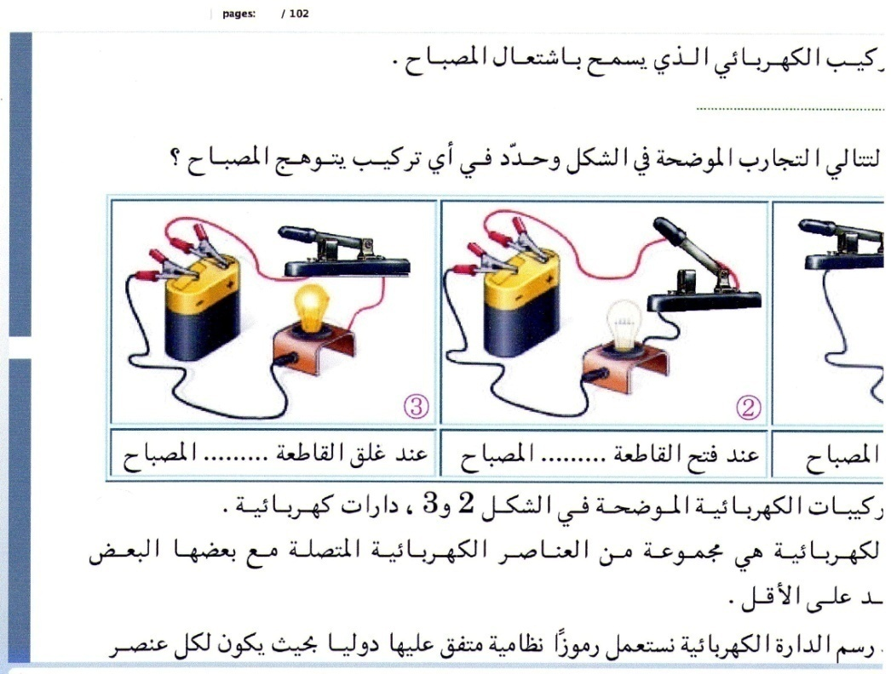

|  |  |  |
| --- | --- | --- |
| **المراحل**  **و المدة** | ***سير النشاطات*** | ***المحتوى و المفاهيم*** |
| **التقويم التشخيصي**  **.. د**  **الوضعية**  **الجزئية**  **.. د** | **⇜ أذكر نص التأثير المتبادل بين جملتين ميكانيكيتين؟**  يشد عمر كرية بخيط رقيق على مسافة من سطح الأرض، فجأة انقطع الخيط فلاحظ سقوط الكرية متجهة نحو الأرض.  **⍰ ما سبب سقوط الكرية على الأرض ؟**  **⍰ مثل كيفيا القوة التي تؤثر بها الأرض على الكرية.**  **⍰ كيف يرمز لهذه القوة ؟ و ماهي وحدتها.** | **♦ يساهم في استرجاع بعض المفاهيم حول مبدأ الفعلين المتبادلين.**    **♦ يقرؤون الوضعية الجزئية .**  **♦ يفكرون فيها ضمن الأفواج.**  **♦ يقدمون فرضياتهم ويسجلونها**  **على جزء هامشي من السبورة.** |
| **الوضعية**  **التعلمية 01**  **مفهـــوم الثقــــــل**  **عمل فردي**  **.. د**  **عمل جماعي**  **.. د**  **المصادقة**  **.. د**  **الوضعية**  **التعلمية 02**  **تمثيــــــل شعــــــاع الثقـــــل.**  **عمل فردي**  **.. د**  **عمل جماعي**  **.. د**  **المصادقة**  **.. د** | **النشـاط ①: مفهوم الثقل (تأثير الأرض على جملة ميكانيكية).**  **⮈ اسحاق نيوتــــــــــــــــــــن هو الشاب الذي كان جالسا في حديقة منزله، و تساقطت على رأسه تفاحــــــــــــــة، مما جعلته يفكر كثيرا نحو كيفيـــــــــــة سقوطها (انظر الوثيقة 01):**    **⌛ بالاعتماد على الوثيقة 01، أجب عن ما يلي:**  **⇜** **أثناء سقوط التفاحة هل تنزاح يمينا أو يسارا؟**  **⇜ قدم تفسيرا لهذه الظاهرة؟**  **■ نعلق جسما (S) بخيط على حامل و نتركه حتى يستقر (انظر الوثيقة 02):**    **⌛ بالاعتماد على الوثيقة 02، أجب عن ما يلي:**  **⇜ ماهي الوضعية التي يستقر عليها الخيط؟**  **⇜ أعط تفسيرا لكل ما تلاحظ؟**  **⏎ ماذا تستنتج؟**  **النشـاط ② : تمثيـل شعاع الثقل.**  **⮈ لاحظ الوثيقــــــــــة 03 جيدا:**    **⌛ بالاعتماد على الوثيقة 03:**  **⇜ حدد مميزات قوة الثقل.**  **⇜ مثلها كيفيا على التفاحة.** | **♦ تحضير الوسائل المطلوبة.**  **♦ يلاحظون الوثيقة المقابلة.**  **♦ يقومون بتدوين الفرضيات.**  **☜- يشاهد الوضعية عن طريق المحاكاة :**  [**https://www.youtube.com/watch?v=Jhu6EHX0RU8**](https://www.youtube.com/watch?v=Jhu6EHX0RU8)  **الملاحظات:**  **⇜ نلاحظ سقوط التفاحة شاقوليا نحو الأرض.**  **⇜ لا تتحرك التفاحة يمينا أو يسارا و لا حتى في الأعلى.**  **التفسير:**  **نفسر سقوط التفاحة بوضعيـــــــــة شاقولية أي أن الأرض أثرت عــلى التفاحة بــــفعل ميكانيكي بعــــــدي.**  **♦ تحضير الوسائل المطلوبة.**  **♦ يلاحظون الوثيقة المقابلة.**  **♦ يقومون بتدوين الفرضيات.**  **الملاحظات :**  **⇜ نلاحظ أن الخيط في حالــــــــــة السكون يكون في وضعية شاقولية.**  **⇜ نلاحظ سقوط الحجر شاقوليــــــا نحو الأرض.**  **التفسير:**  **نفسر استقرار الخـــــيط بوضعية شاقولية للفعل الميكانيكي الأرض على الجملة الميكانيكيـــــة (الجسم(S) + الخيط).**  **⏎ الاستنتاج:**  **نسمي الفعل الميكانيكي للأرض على جملة ميكانيكيــــــــة بـ "الثقل Poids " يرمز للثقـــــل بــ أو .**  **♦ تحضير الوسائل المطلوبة.**  **♦ يلاحظون الوثيقة المقابلة.**  **♦ يقومون بتدوين الفرضيات.**  **مميزات قوة الثقل:**  **◙ المبدأ ( نقطة التأثير): هي مركز ثقل الجملة الميكانيكية.**  **◙ الحامل (المنحى): و هو الخط الواصل بين مركز الجملة الميكانيكية و مركز الأرض.**  **◙ الجهة: دوما نحو مركز الأرض.**  **◙ الطويلة: تتناسب مع كتلة الجملة الميكانيكية**  **و تقاس مباشرة بالربيعة.** |

**المراجع :المنهاج، الوثيقة المرافقة، مواقع الانترنيت، الكتاب المدرسي، مذكرات سابقة.**

**ما يكتبــــــــــــه ✍ التلميـــــــــــــــــذ(ة) 🕮**

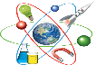

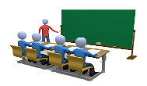

**☪بسم الله الرحمان الرحيم☪ التاريخ : يوم ..................................**

**الميدان : الظواهر الميكانيكية. الحصة التعلمية:** الثقــــــــــل.

**⦿ مفهوم الثقل (تأثير الأرض على جملة ميكانيكية).**

◄ نعلق جسما (S) بخيط على حامل و نتركه حتى **يستقر**.

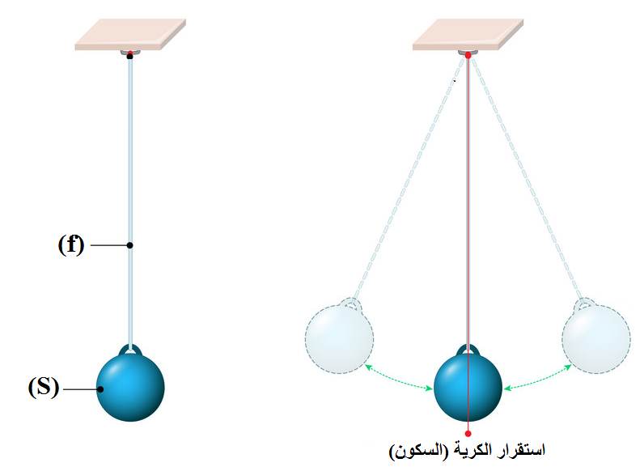

الملاحظات:

◙ نلاحظ أن الخيط في حالة السكون يكون في وضعية شاقولية.

◙ نلاحظ سقوط الحجر شاقوليا نحو الأرض.

التفسير:

نفسر استقرار الخيط بوضعية شاقولية للفعل الميكانيكي الأرض على الجملة الميكانيكية (الجسم(S) + الخيط).

الاستنتاج:

نسمي الفعل الميكانيكي للأرض على جملة ميكانيكية بـ "الثقل Poids " يرمز للثقل بــ **أو .**

**⦿ تمثيــل شعاع الثقل.**

**ممـــــــــيزات قوة الثقل:**

◙ المبدأ (نقطة التأثير): هي **مركز ثقل** الجملة الميكانيكية.

◙ الحامل (المنحى): الخط الواصل بين مركز الجملة الميكانيكية و مركز الأرض.

◙ الجهة: دوما نحو **مركز** الأرض.

◙ الطويلة: تتناسب مع **كتلة** الجملة الميكانيكية وتقاس **مباشرة بالربيعة**.

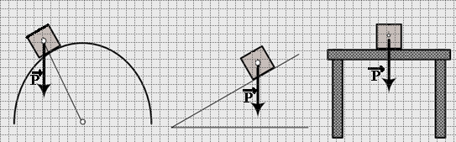

**⦿ التقويم التحصيلي:** مقترح ..

1. هل يخضع جسم **مهمل الكتلة** لقوة الثقل؟ علل.
2. تمثيل **قوة الثقل** كيفيا لأجسام صلبة هندسية الشكل (مقترحة) في **وضعيات مختلفة**.